|  |  |  |  |  |  |  |
| --- | --- | --- | --- | --- | --- | --- |
|  |  | **Critère**  **CONTRÔLES FFT – PICKLEBALL CONTRUCTION** | **Norme** | **Résultat sur site** | **Conforme/Non Conforme** | **Commentaire** |
|  |  |
| **Dimensions** | **Terrain** | **Longueur totale min** | 18 m (+/- 1 cm) |  |  |  |
| **Largeur totale min** | 9 (+/- 0,5 cm) |  |  |  |
| **Tracé** (les lignes font partie intégrante du tracé) **(Voir Annexe 4)** | **Longueur** | 13,41 m (+/- 1 cm) |  |  |  |
| **Largeur** | 6,10 m (+/- 0,5 cm) |  |  |  |
| **Dégagement latéral min** | 1,45 m (+/- 0,5 cm) |  |  |  |
| **Recul min** | 2,295m (+/- 1 cm) |  |  |  |
| **Ligne centrale** | 3,05 m de chaque côté du terrain |  |  |  |
| **Ligne de non volée (lignes comprises)** | 2,13 m (+/- 0,5 cm) |  |  |  |
| **Epaisseur lignes** | 5 cm (+/- 1 cm) sur la longueur et 5 cm (+/- 0,5 cm) sur la largeur |  |  |  |
| **Hauteurs libres** | 5,50 m **min** sur toute la surface du terrain |  |  |  |
|  | **Dimensions Filet** | **Hauteur** | 0,86 m au centre (+/- 0,5 cm) |  |  |  |
|  | 0,91 m aux extrémités (+/- 0,5 cm) |  |  |  |
|  | **Longueur** | 6,70 m (+/- 1 cm) |  |  |  |
|  | **Maille** | 7 cm max (dimensions ne permettant pas à la balle de passer à travers) |  |  |  |
|  | **Bande du filet** | 5 à 6,5 cm de largeur **max** |  |  |  |
|  | **Sol sportif** | **Réalisation du sol** | Contrôle visuel :  Type de surface : | □ Satisfaisant  □ Satisfaisant avec réserves  □ Insatisfaisant (intervention S.E) | |  |
|  | **Eclairage** | **Niveau éclairement (voir Annexe 3)** | 500 lux (courts couverts)  300 lux (courts en plein air) |  |  |  |
|  | **Coefficient d’uniformité** | Supérieur ou égal à 0,7 |  |  |  |
|  | **CONCLUSIONS** | | □ Equipement validé □ Equipement validé sous réserve de contre visite  □ Equipement non validé | | |  |
|  | **COMMENTAIRES** | |  | | |  |

**VISA LIGUE VISA SERVICE EQUIPEMENT**

**ANNEXE 1 : Annotations détaillées**

*Repérer les éléments non conformes à l’aide de numéros sur le schéma et détailler les numéros dans les champs prévus.*

***Important****: fournir des éléments de repères sur la configuration/orientation/disposition du terrain*

**1**:

**2** :

**3** :

**4** :

**5** :

**6** :

**7** :

**8** :

**9** :

**10** :

**ANNEXE 2 : Fiche éclairement Pickleball**

*Cette fiche doit être remplie par un représentant de la ligue, un mois après la date de la mise en service*

NIVEAU D'ECLAIREMENT

Le niveau d'éclairement minimal nécessaire est de 300 lux à maintenir (donc recommandé de 350 à 400) pour les pickleball plein-air et 500 lux à maintenir pour les terrains couverts. Ce niveau d'éclairement est obtenu par le calcul de la moyenne arithmétique de 10 points de mesure (cf. schéma)

Mesures d'éclairement aux points : **1** : ………..lux (mesure à 1m de la ligne de fond de court)

**Terrain de Pickleball n°**… **2** : lux

**3** : lux

Les mesures sont prises au niveau du sol **4** : lux

**7** : lux

**8** : lux

**9** :……..……. lux

**10** : lux

**11** :……..……. lux

**12** : ……..…… lux (mesure à 1m de la ligne de fond de court)

**TOTAL** : **lux**

**TOTAL =** **lux**

**12**

Valeur la plus basse **=** **≥ 0,7**  Valeur moyenne **=**   **≥ 0,7**

Valeur moyenne Valeur la plus haute

**Date d'achèvement des travaux** : ……… **Date de prise des mesures** : ………

**Cachet et signature de la Ligue Cachet et signature de l'installateur**

**ANNEXE 3 : Photos du terrain**

*Insérer les photos du terrain : vue générale et éléments non conformes*

**ANNEXE 4 : Dimensions du terrain de Pickleball**

Ligne de jeu : ligne comprise

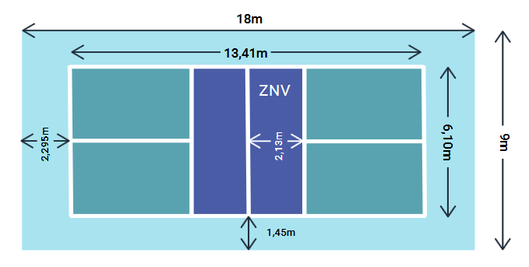

**ANNEXE 5 : Dispositions des terrains de Pickleball**

